
Altar Server training
Altar Server training will be offered on Wednesday, December 3, from 3:30 to 4:30 pm. All Catholics who have received their First Communion are warmly invited to take on a meaningful role by assisting the priests during Mass as a server. This is a wonderful opportunity to deepen your faith and serve our community. To attend, please contact Marybeth in the Parish Office at 541-342-1139. Your participation makes a difference!

Entrenamiento de Monaguillos
La formación para monaguillos se ofrecerá el miércoles 3 de diciembre, de 3:30 a 4:30 pm. Todos los católicos que hayan recibido su Primera Comunión están cordialmente invitados a asumir un papel significativo asistiendo a los sacerdotes durante la Misa como monaguillos. Esta es una maravillosa oportunidad para profundizar tu fe y servir a nuestra comunidad. Para asistir, por favor contacte a Marybeth en la Oficina Parroquial al 541-342-1139. ¡Tu participación hace la diferencia!
Entrenamiento de Monaguillos

Weekly offertory
Ofertorio semanal
November 17-23, 2025
17-23 noviembre de 2025

Collections / Recaudaciones: $ 8,733.65
Online Donations / Donaciones en linea $ 5,275.81
Total: $14,009.46

Thank you for your generous
financial support of our parish.

Gracias por su generoso
apoyo financiero a nuestra parroquia.

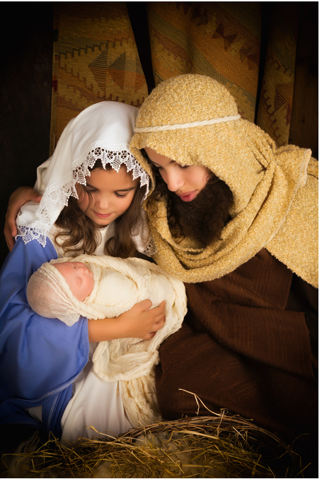
2025 Children’s Christmas Procession
All St. Mary children are invited to be a part of the 2025 Children’s Christmas Procession which happens at the 4:30 pm Christmas Eve Mass. Sign-ups will be on Sunday, November 30, and Sunday, December 7, after all masses. Parts will then be assigned and parents notified by December 14 via Flocknote. A mandatory rehearsal will happen on Saturday, December 20 at 10:30 am in the Church. Costumes will be assigned at the rehearsal. Parent volunteers are needed to make this a great procession for the kids and all in attendance! Call Marybeth in the office at 541-342-1139 to volunteer or with questions.
Procesion Navideña Infantil 2025
Todos los niños de Santa María están invitados a ser parte de la Procesión Navideña Infantil de 2025, que se llevará a cabo en la Misa de Nochebuena a las 4:30 pm. Las inscripciones serán el domingo 30 de noviembre y el domingo 7 de diciembre, después de todas las misas. Las partes se asignarán y los padres serán notificados antes del 14 de diciembre a través de Flocknote. Un ensayo obligatorio se llevará a cabo el sábado 20 de diciembre a las 10:30 am en la Iglesia. Los disfraces se asignarán en el ensayo. ¡Se necesitan padres voluntarios para hacer de esta una gran procesión para los niños y todos los asistentes! Llame a Marybeth en la oficina al 541-342-1139 para ofrecerse como voluntario o si tiene preguntas.

Remembering the Faithful departed
Please pray for the eternal rest of all the souls in purgatory, as well as this week’s loved ones:
Recordando a los fieles difuntos
Por favor, recen por el descanso eterno de todas las almas en el purgatorio,
así como por los seres queridos de esta semana:

Juanita Angel, Scott Barr, Richard Berg, Emil Bertsch, Fred & Irene Craft, Beatriz Cruz, Ann Egan, Joseph Egan, Andrew & Catherine Fisher, Joseph & Bernie Fisher, Robert & Shirley Fisher, Dortha Harshberger,
Russell Harshberger, Alfred Heyler, Emil Heyler, Eugen Heyler, Franz Heyler, Franziska Heyler, Joseph Heyler, Karl Heyler, Martin Heyler, Rudolf Heyler, Wolfgang Heyler, Parker Howe, Maureen Ivory, James Kelly,
Herbert Kittel, Helmut Kohlman, Resi Kohlman, Sally Lesniak, Agustín Martinez de Leon,
Maria Guadalupe Martinez de Leon, Ignacio Miranda, Sergio Miranda, Rafael Miranda, Alfredo Oliveires,
Carlos Oliveires, Lucha Oliveires, Ricardo Oliveires, Diane Ostlind, Tom Pastore, Janet Plasch,
Dorothy Romanowski, Rosie Toral, and Lotty Weidenhoffer

